附件1

用人单位参加线上招聘活动操作步骤说明

1. 登陆“**退役军人就业创业网**”——**http://www.81armyjob.com**

点击首页左侧“注册”

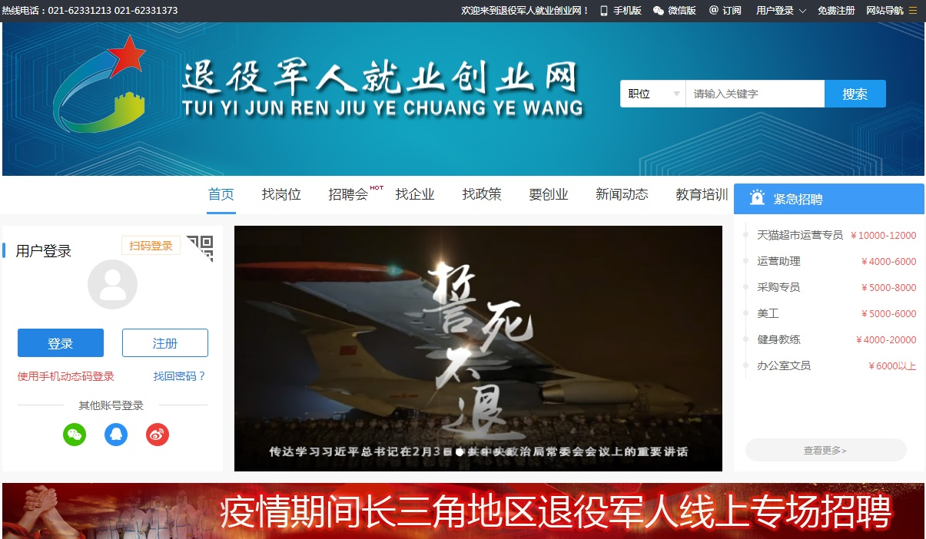

1. 选择“企业用户”注册

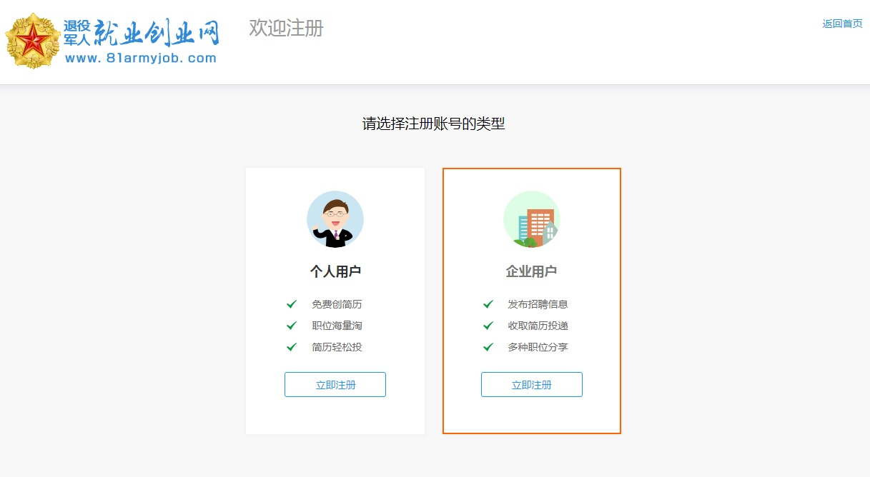

1. 注册时请准确填写企业信息，待系统管理员审核通过后，进行岗位发布。

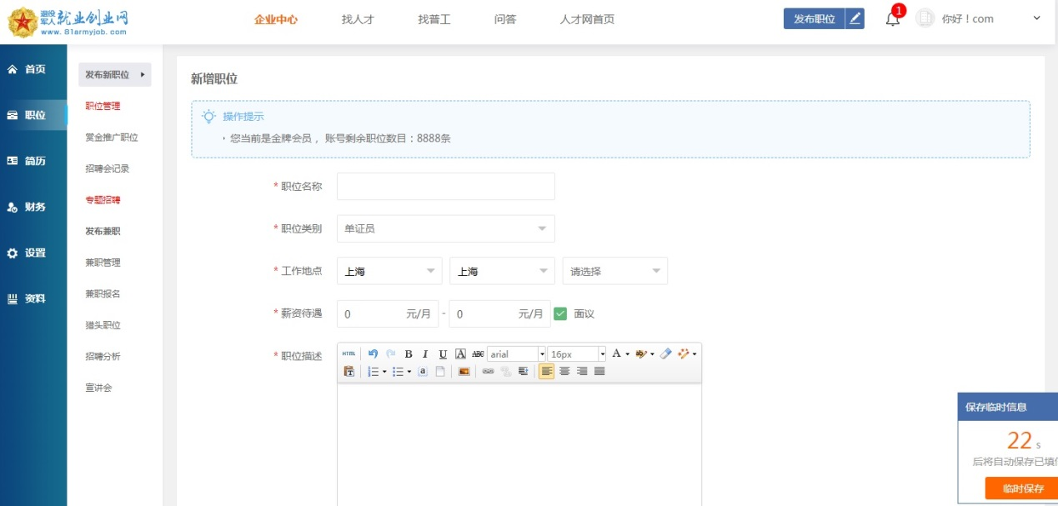

1. 准确填写岗位信息并发布，系统管理员审核通过后，点击首页招聘活动入口。



1. 选择各省相应的招聘活动版块，点击“在线预订”

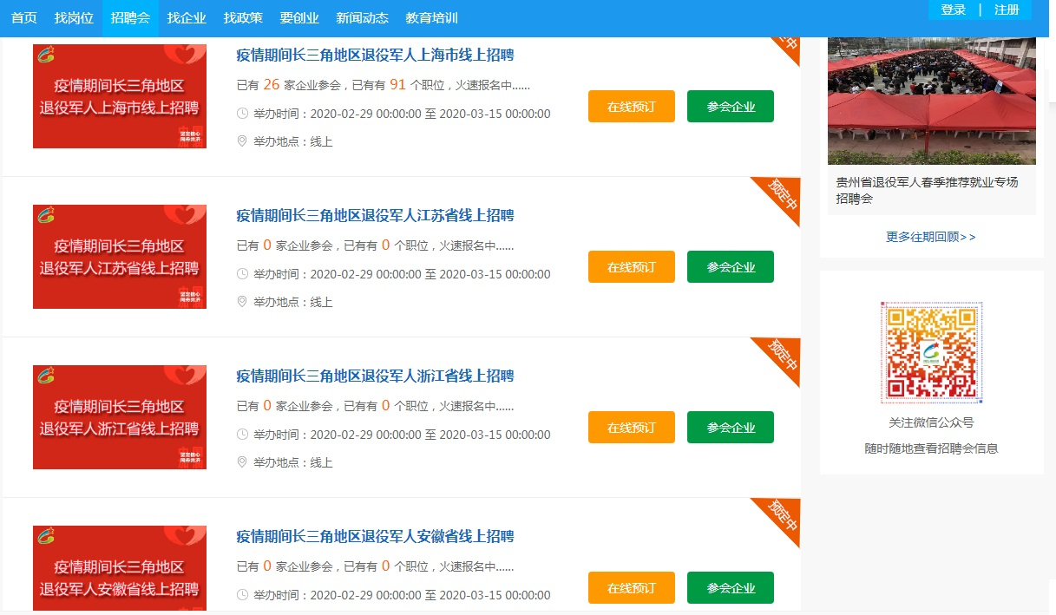

1. 选择招聘活动席位，点击“立即预订”

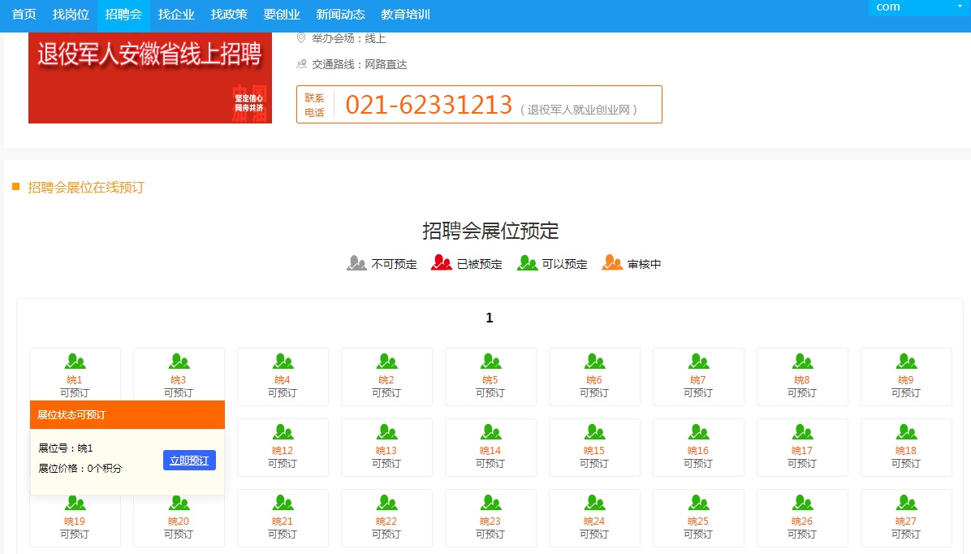

1. 选择需要参加招聘活动的岗位（如有多个岗位，可多选），点击“提交”即可。

